Złota Pieczęć 2023 r. – Bogdan Gajewski i Wojciech Osuch
Osobowość XX-lecia Złotej Pieczęci (2022 r.) – ks. prałat Andrzej Rygielski
Złota Pieczęć 2019 – prof. Piotr Przybyłowski i Andrzej Kaliski
Złota Pieczęć 2018 – Stanisław Zajączek i Stanisław Owsianny
Złota Pieczęć 2017
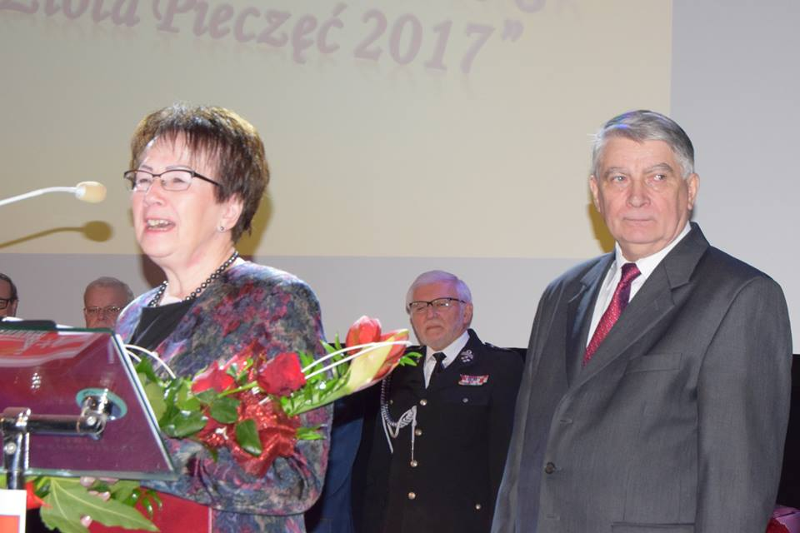
Elżbieta Kapczyńska Andrzej Wieczorek

Złota Pieczęć 2016

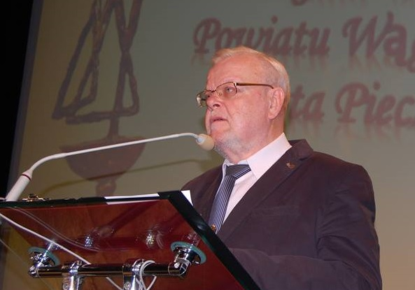
Prof. Andrzej Wyrwa
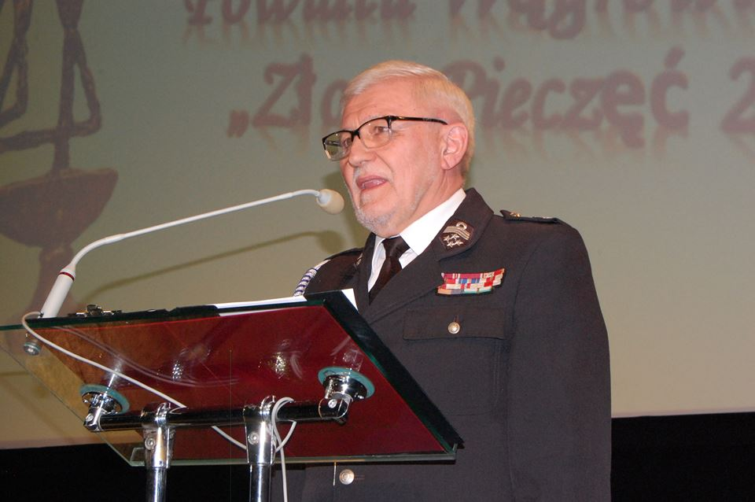
Andrzej Kuraszkiewicz

Złota Pieczęć 2015
Andrzej Połczyński Jan Nowak
Złota Pieczęć 2014
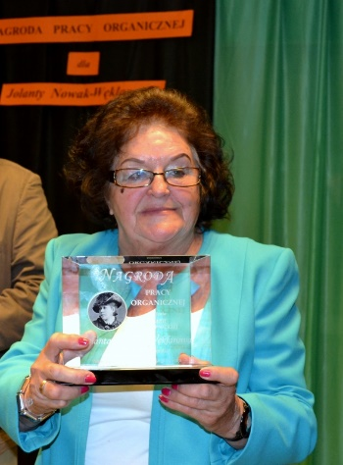
Andrzej Bąk Jolanta Nowak - Węklarowa

Złota Pieczęć 2013
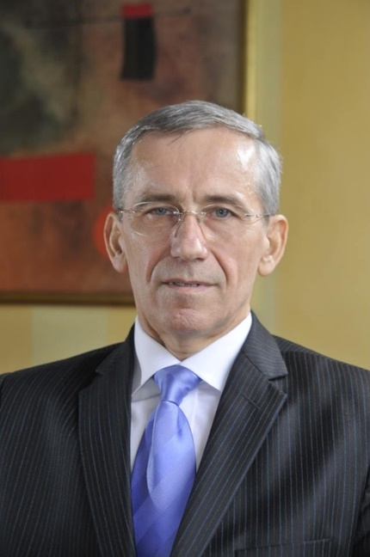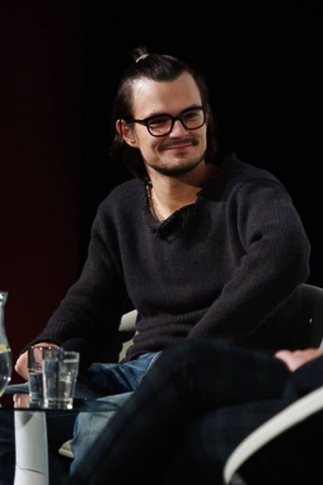
Stefan Mikołajczak Dawid Ogrodnik

Złota Pieczęć 2012

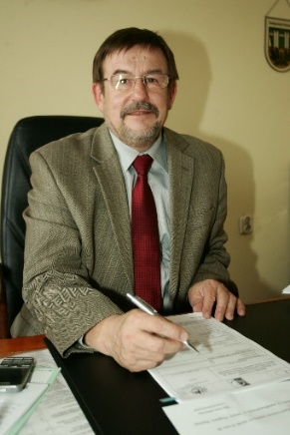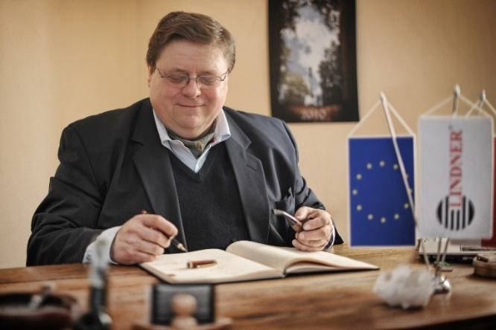
Andrzej Banaszyński Zbigniew Lindner
Złota Pieczęć 2012
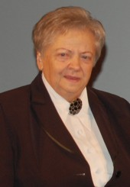 | 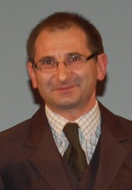
Maria Baar | Włodzimierz Naumczyk
Złota Pieczęć 2010
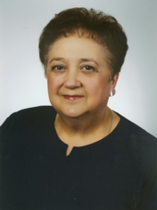 | 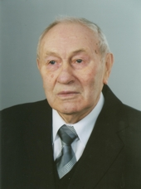
Irena Wojewódzka-Kucz | Franciszek Molendowski
Złota Pieczęć 2009
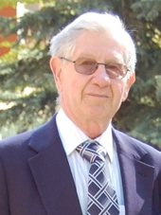 | 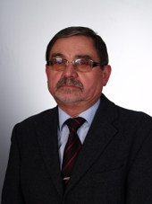 | 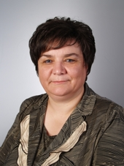
Zbigniew Orywał | Jerzy Kasprzak | Małgorzata Jazgar
Złota Pieczęć 2008
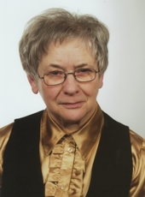 | 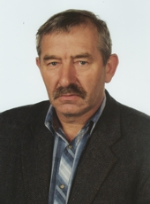
Leokadia Grajkowska | Ryszard Kołacki
Złota Pieczęć 2007
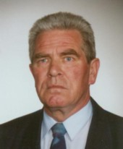 | 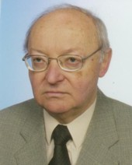
Marian Siwiński | Zygmunt Nieżychowski
Złota Pieczęć 2006
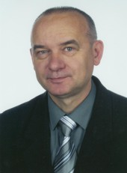 | 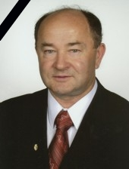
Jan Kasper | Zdzisław Gajewski
Złota Pieczęć 2005
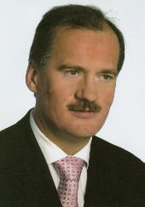 | 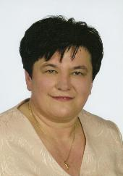 | 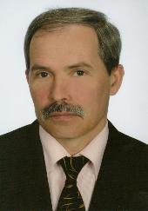
January Bątkiewicz | Jadwiga Ranke | Zdzisław Serwatka
Złota Pieczęć 2004
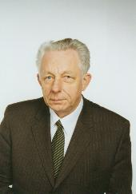 |  | 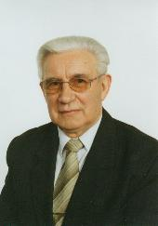
Alfons Hemmerling | Mieczysław Jarzembowski | Czesław Zawadzki
Złota Pieczęć 2003
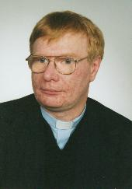 | 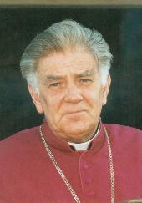 | 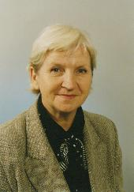
ks. Jan Kasztelan | ks. Andrzej Rygielski | Zofia Zawol
Złota Pieczęć 2002
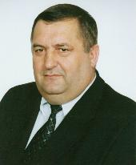 | 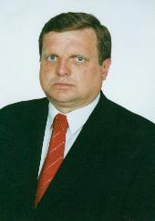 | 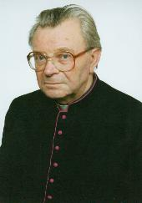
Bronisław Łukaszewski | Stanisław Marek Jóźwiakowski | ks. Andrzej Trzemżalski
Złota Pieczęć 2001
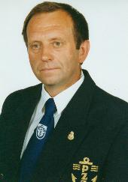 | 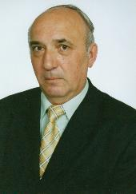 | 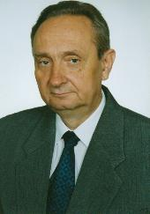
Mirosław Jańczak | dr Władysław Purczyński | Wiktor Andrzej Walkowiak

